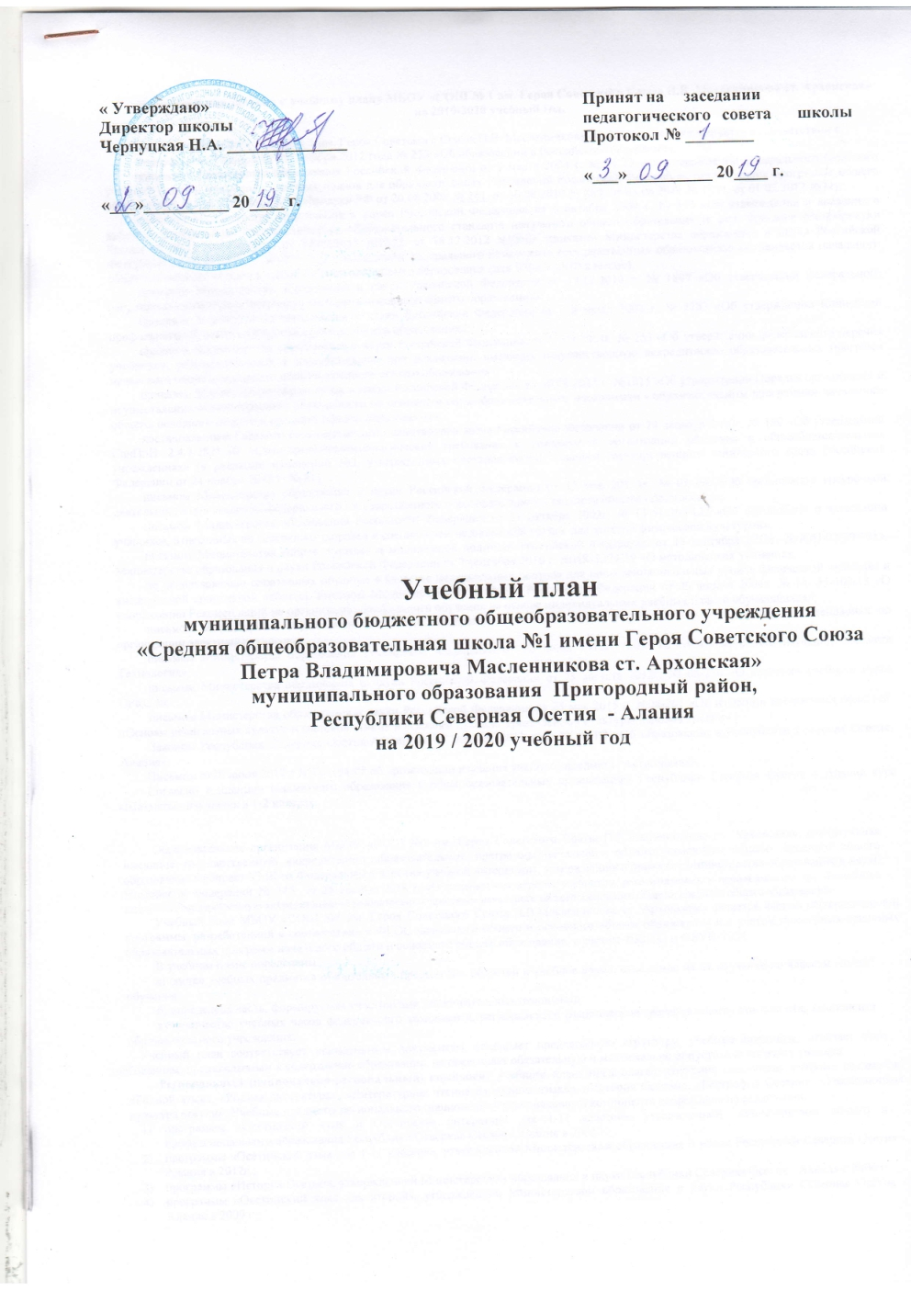

ПОЯСНИТЕЛЬНАЯ ЗАПИСКА
Годовой календарный учебный график МБОУ « СОШ№1 им. Героя Советского Союза П. В. Масленникова ст. Архонская» на 2019 – 2020 учебный год является одним из основных документов, регламентирующих организацию образовательного процесса.
Нормативную базу Годового календарного учебного графика образовательного учреждения составляют:
- Федеральный закон «Об образовании в Российской Федерации» от 12.12.2012года
- Типовое положение об образовательном учреждении (в редакции Постановления Правительства Российской Федерации № 196 от 19. 03. 2001 г. с изменением)
- Гигиенические требования к условиям обучения в образовательных учреждениях. СанПиН 2.4.4.2599-10
- Устав муниципального бюджетного образовательного учреждения
- МБОУ«СОШ№1 им. Героя Советского Союза П.В.Масленникова ст.Архонская»
- Лицензия муниципального образовательного бюджетного учреждения, регистрационный номер №1722 от 16.02.2012 года (бессрочная)
- Решение Педагогического совета муниципального образовательного учреждения (протокол № 1 от 30.08. 2018 г.)
- Свидетельство о государственной аккредитации №886 от 14.06.2013 по 2025гг.
Годовой календарный учебный график муниципального бюджетного образовательного учреждения обсуждается и принимается Педагогическим советом школы и утверждается приказом директора школы, согласовывается с учредителем в лице начальника Управления образования района. Изменения в годовой календарный учебный график вносятся приказом директора школы.
Годовой календарный учебный график муниципального бюджетного образовательного учреждения учитывает в полном объеме возрастные психофизические особенности учащихся и отвечает требованиям охраны их жизни и здоровья.

1.Начало учебного года 02.09.2019 года.
2.Окончание учебного года: 29.05.2020 года.
Учебные занятия заканчиваются:
В 1 классе-22 мая; во 2-8,10 классах-28 мая; 9,11 классах-22 мая.
1-я смена:
 | начало | окончание | перемена
1 урок | 8.30 | 9.10 | 10 мин
2 урок | 9.20 | 10.00 | 20 мин
3 урок | 10.20 | 11.00 | 20 мин
4 урок | 11.20 | 12.00 | 10 мин
5 урок | 12.10 | 12.50 | 10 мин
6 урок | 13.00 | 13.40 | 10 мин
7 урок | 13.50 | 14.30

2-я смена:
 | начало | окончание | перемена
1 урок | 13.00 | 13.40 | 10 мин
2 урок | 13.50 | 14.30 | 15 мин
3 урок | 14.45 | 15.25 | 10 мин
4 урок | 15.35 | 16.15 | 10 мин
5 урок | 16.25 | 17.05 | 10 мин

4.Сменность занятий:
Занятия проводятся в 2 смены: 1-я смена-1-2,4 классы;5-11 классы;
2-я смена:3 классы.
Продолжительность учебного года:
- в 1 классе-33 учебные недели;
- в 9, 11 классах-34 учебные недели;
-во 2-8, 10 классах-35 учебных недель.
5.Режим работы школы:
1 классы - пятидневная рабочая неделя; 2-11 классы - шестидневная учебная неделя.
6.Регламентирование образовательного процесса на учебный год.

Учебная  четверть | Начало  четверти | Окончание  четверти | Количество  Учебных  недель
1-я четверть | 02.09.19 | 27.10.19 | 8
2-я четверть | 04.11.19 | 29.12.19 | 8
3-я четверть | 13.01.20 | 22.03.20 | 10
4-четверть | 01.04.20 | 30.05.20 | 9

7. Продолжительность каникул в течение года:
каникулы | Начало  каникул | Окончание  каникул | Продолжительность  каникул
осенние | 28.10.19 | 03.11.19 | 7 дней
зимние | 30.12.19 | 12.01.20 | 14 дней
весенние | 23.03.20 | 31.03.20 | 9 дней
летние | 1.06.20 | 31.08.20 | 61 день
Для 1классов  дополнит.  каникулы | 17.02.20 | 23.02.20 | 7 дней

Обучение в 1 классах осуществляется с соблюдением следующих дополнительных требований:
-учебные занятия проводятся по пятидневной учебной неделе;
-использование «ступенчатого» режима обучения в первом полугодии (в сентябре, октябре- 3 урока в день по 35 минут каждый, в ноябре-декабре - 4 урока по 35 минут каждый, январь-май -4 урока по 40 минут каждый;
Обучение проводится без балльного оценивания знаний обучающихся и домашних заданий.
9.Проведение промежуточной аттестации в переводных классах:
Промежуточная аттестация в переводных классах (2-8) в форме итоговых контрольных работ и тестирования проводится с 15 по 25 мая без прекращения образовательного процесса.
В профильных классах в конце первого и второго полугодия проводится зачетная неделя.
9.Срок проведения ГИА в 9, 11 классах: 25.05 – 27.06.2020 г.
Сроки проведения ГИА в форме ЕГЭ обучающихся устанавливаются Федеральной службой по надзору в сфере образования и науки РФ и РСО-Алания.

Зам.директора по УВР: Уртаева В.В.

